# Técnicas de Programação 1

## Interface de usuário do programa

1. Página inicial

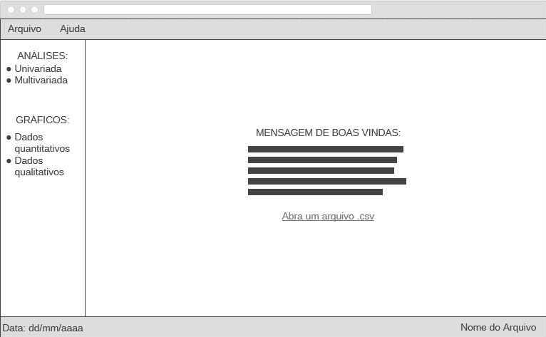

* 1. Seções de ANÁLISES:
* Univariada
  + Média
  + Moda
  + Mediana
  + Mínimo
  + Máximo
  + Variância
  + Desvio Padrão
  + Skewness
  + Kurtosis
* Multivariada
  + Covariância
  + Coeficientes de Correlação
    - Pearson
  1. Seções de GRÁFICOS:
* Dados quantitativos
  + Histograma
  + Tabela de frequências
  + Boxplot
  + Scatterplot
* Dados qualitativos
  + Tabela de contingência
  + Tabela de frequências
  + Gráfico de barras
  1. Opções do menu Arquivo:
     + Abrir: Abre um arquivo .csv
     + Salvar: Salva o arquivo aberto
     + Fechar: Salva e fecha o arquivo aberto
     + Dados: Mostra a tabela dos dados novamente, caso não esteja na tela
  2. Opções do menu Ajuda:
     + Suporte: Informações de contato
     + Desenvolvedor: Link para página no GitHub
     + Sobre: Apresenta um pop-up com informações da equipe e do programa

1. Arquivo aberto

